Памятка ученикам
«Как защититься от Интернет – угроз»

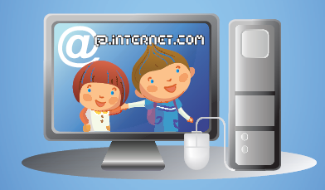

Как защититься от фальшивых
интернет-магазинов
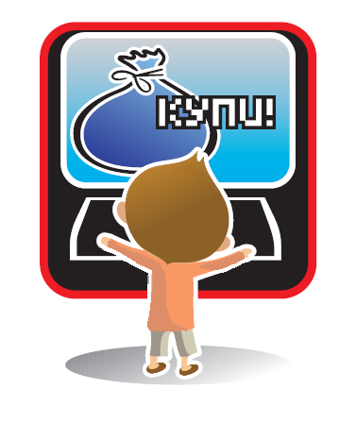
1. Проверьте «черные списки» недобросовестных магазинов.
Такие списки легко доступны в Интернете и существуют для того, чтобы предостеречь других пользователей. Посмотрите несколько списков – ведь один автор может быть субъективен.
2. Ознакомьтесь с отзывами покупателей.
Стоит поискать в Интернете отзывы о магазине, в котором собираетесь сделать покупку. Если сайт обманул кого-то, об этом обязательно напишут на каком-нибудь форуме или блоге.
3. Избегайте предоплаты.
Если это возможно, закажите товар с оплатой по факту получения. Например, доставку курьером или оплату на почте при получении посылки.
4. Проверьте реквизиты и название юридического лица – владельца магазина.
Магазины-«однодневки», скрываясь от контролирующих органов, часто не указывают свои реквизиты либо вовсе их не имеют.
5. Уточните, как долго существует магазин.
Даже если на сайте утверждается, что магазин работает несколько лет, это может быть обманом. Посмотреть можно в поисковике или по дате регистрации домена.
6. Поинтересуйтесь выдачей чека.
Если магазин не выдает кассовых или товарных чеков, значит, с ним что-то не так. Если же при доставке товара обнаружите, что на чеке указана другая организация, от покупки надежнее будет отказаться.
7. Сравните цены в разных интернет-магазинах.
Вас должно насторожить, если магазин предлагает товар по слишком низким ценам, объясняя это тем, что продает товар с оптового склада или конфискат.
8. Позвоните в справочную магазина.
Каждый уважающий себя интернет-магазин отвечает на вопросы по телефону. Позвонив, вы сможете составить представление о качестве обслуживания и убедиться лишний раз в правильности своего выбора.
9. Обратите внимание на правила интернет-магазина.
Практически на всех сайтах присутствует текст соглашения между магазином и заказчиком, с которым пользователь автоматически соглашается, оформляя заказ. Крайне важно ознакомиться с этим соглашением заранее, чтобы, например, не узнать в момент получения товара, что бесплатная доставка полагается только постоянным клиентам.
10. Уточните, сколько точно вам придется заплатить.
Недобросовестные магазины могут указывать на сайте оптовую цену или стоимость без комплектации, а в реальности за доставленный товар придется заплатить намного больше.
Как защититься от спама

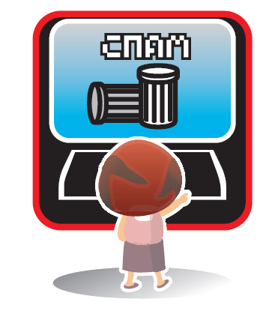
Стопроцентно защититься от спама невозможно. Но можно свести к минимуму вероятность его попадания в вашу деловую или личную почту следующими простыми мерами.
1. Не сообщайте свой электронный адрес никому, кроме людей, которым доверяете.
2. Не указывайте ваш e-mail в формах опросов и гостевых книгах.
3. При работе с интернет-магазинами и прочими сервисами используйте отдельный e-mail, который вы не используете для важных дел.
4. Ни в коем случае не публикуйте свой электронный адрес в открытом доступе.
В icq, на форумах, сайтах знакомств и вообще везде, где его могут увидеть посторонние.
5. При выборе названия почтового ящика не используйте простые названия, которые спамеры могут подобрать «в уме».
6. При работе в icq скрывайте информацию о себе.
Запретите писать неавторизованным пользователям и пользуйтесь анти-спам защитой.
7. В социальных сетях установите настройки приватности на максимальный уровень.
Если это возможно, запретите всем, кроме друзей, писать на вашей «стене» (если она есть в соцсети). То же самое касается личных сообщений.
8. Держите включенными все возможные анти-спам системы.
Таковые имеются в почтовых клиентах, службах мгновенной доставки сообщений, антивирусах (например, Kaspersky Anti-Spam) и фаерволах.
9. Запретите всплывающие окна в своем браузере, это спасет вас от переходов на ненужные страницы.
В Интернете существует множество сайтов, борющихся со спамом. Например, проект «Антиспам.РУ» (antispam.ru).
Также в Сети можно найти немало фильтров для контроля действий спамеров, как платных, так и бесплатных (например, spamfi ghter.com). Настройка фильтра приема почты позволяет распознать нежелательные письма и заранее поместить в корзину или специально отведенную папку.
Бесплатным фильтром является «черный список» на большинстве почтовых серверов, который запоминает адреса, с которых приходит спам и блокирует их. Минусом сервиса является то, что в «черный список» попадают почтовые ящики обычных пользователей, что приводит к потере писем. Фильтр по теме письма работает эффективнее, но и его многие спамеры научились обходить.
Как защититься от негативного использования персональной информации в социальных сетях
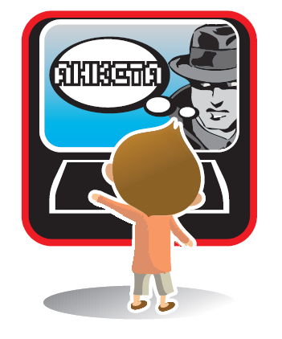
1. По возможности используйте псевдонимы.
2. Указывайте лишь электронные способы связи, причем созданные специально для таких контактов.
Например, специально выделенный для подобного общения е-mail или номер icq. Если собеседник окажется интересным и безопасным, ничто не мешает поделиться с ним потом «более реальными» электронными координатами, а то и телефоном или адресом.
3. Тщательно обдумайте, какую информацию о себе загружать в Интернет.
В Интернете действует принцип «все, что вы выложили, может быть использовано против вас». Даже если вы удалите фото, его уже могли скопировать – а значит, оно по-прежнему ходит по Интернету. Например, фото разгульной вечеринки может вызвать разрыв с близким человеком, видеоролик драки – стать доказательством для суда, демонстрация богатства наведет на вас грабителей, а подробные данные о себе подскажут им, где и как вас лучше ограбить.
4. Осторожно подходите к выбору друзей, не принимайте все заявки подряд для количества.
Радость от большого числа «друзей» быстро омрачится неприятностями. Другом в соцсети может быть только тот, кто хорошо известен – желательно в реальной жизни.
5. Не открывайте доступ к своим личным страничкам незнакомым людям.
Есть те, кто специально ходит по социальным сетям с целью сбора информации. Затем ее используют для киберпреследования или подготовки серьезных преступлений. Чем меньше вы им дадите информации о себе – тем безопаснее.

Как защититься от хамства и оскорблений

1. Игнорируйте оскорбителя
Самый простой и действенный способ. Просто представить, что данного пользователя не существует. Добавить его в игнор-лист («черный список») и мысленно удалить его из Интернета. Не отвечать ему и не поддаваться на провокации. Продолжать общаться на этом же ресурсе с людьми, приятными и близкими вам по духу.
2. Сообщите модератору
Это можно сделать с помощью специальной формы на форуме (она обычно выглядит как кнопочка «пожаловаться на сообщение») или личным письмом. Если это популярный и уважаемый ресурс или если модераторская служба на нем поставлена на высоком уровне, его хозяева обязательно примут меры и воздействуют на сетевого агрессора (предупредят или вообще заблокируют ему доступ). В случае, если агрессором является сам модератор – воспользуйтесь третьим советом.
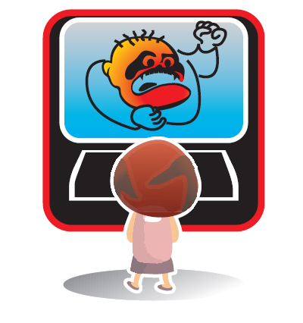
3. Найдите другой ресурс
Ничего не мешает вам покинуть сайт, на котором процветают хамство и оскорбления, и найти аналогичный, где можно спокойно общаться. Сделать это особенно просто, если вы не успели освоиться на сайте и привыкнуть к нему. Однако никто не гарантирует, что на новом месте не найдется своих местных хамов.
4. «Задавите интеллектом»
Можно попытаться задавить сетевого хама интеллектом, показать, что с вами шутки плохи и, дескать, шел бы он оттачивать свои способности на ком-нибудь другом. Делается это лаконичными негрубыми ответами, высмеивающими грубияна и его действия.

Что НЕ нужно делать:
1. Грубить в ответ.
Если вы опуститесь до уровня не очень умного человека, то будете выглядеть ничуть не лучше его.
2. Угрожать хаму противозаконными последствиями в реальной жизни.
Подобные вещи чреваты наказанием согласно Уголовному кодексу. Хамы обычно люди весьма подлые и могут такую угрозу повернуть против вас. А получить судимость из-за сетевого хама – дело совсем не перспективное.
3. Создавать темы на форуме с жалобами.
Если вас обидели – свяжитесь с администрацией сайта. Ни к чему засорять ресурс пустыми темами. Не теряйте уважения к себе и окружающим вас людям. Ведите себя в Интернете так, как хотите, чтобы вели себя с вами. Тогда вы обязательно найдете интересных собеседников и существование различных агрессивных личностей перестанет вас беспокоить.

Как защититься от хамства и оскорблений
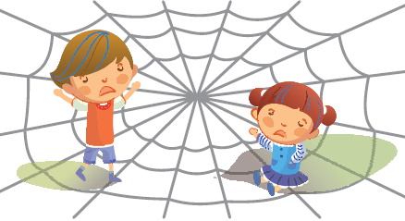
В зависимости от типа ресурса, на котором вы столкнулись с киберхамом, подходящими могут быть различные действия.
1. Чат.
Если при общении в тематическом чате к вам пристает пользователь с оскорблениями, злыми шутками или издевательствами, отправьте его в «черный список» или сообщите администратору чата о его неприемлемом поведении. Скорее всего, грубиян будет забанен, то есть исключен из числа пользователей. Грубить хаму в ответ чревато получением такого же бана.
2. Icq и прочие онлайн-месседжеры.
Отвязаться от нежелательного собеседника в аське проще всего. Добавив разбушевавшегося грубияна в «черный список», вы больше никогда не увидите и не услышите его. Чтобы предотвратить дальнейшие беседы с «клонами» хама (то есть его «реинкарнациями» под другими номерами icq), необходимо поставить в настройках клиента запрет на получение сообщений от неавторизованных пользователей. Тогда вы будете получать сообщения только от тех контактов, которые одобрите сами.
3. Социальные сети.
Решить проблему хамства в социальных сетях обычно помогают модераторы ресурса, которые обязаны внимательно следить за публичными сообщениями пользователей. В случае добросовестной работы модераторов вы даже не успеете прочитать оскорбительное послание. Если же сетевой грубиян донимает вас по личной почте, вы всегда можете пожаловаться тому же модератору в индивидуальном порядке.
4. Сайты знакомств.
К сожалению, заметная часть посетителей сайтов знакомств приходят туда вовсе не для того, чтобы найти себе друзей и любимых. Сайты знакомств являются излюбленным местом обитания сетевых хамов, любителей онлайновых издевательств и розыгрышей. Поэтому, пользуясь подобными ресурсами, нужно быть предельно внимательным и быть морально готовым к неадекватным сообщениям. Отвечать на провокации и грубости вовсе не обязательно, а кнопка для отправки жалобы администрации всегда под рукой.
5. Форумы.
Пытаться доказать что-то таким людям совершенно бесполезно, так как они преследуют единственную цель – позлить вас. Лучше представьте, что этого пользователя вовсе не существует на форуме и его сообщений тоже. Продолжайте беседу в привычной манере, не реагируя на попытки «тролля» вывести вас из себя. Вероятно, вскоре ему надоест тратить время зря и он оставит вас в покое. Если же вы сами не прочь сорвать злость и плохое настроение в Интернете, можете рискнуть пообщаться с сетевым хамом на его языке. В конце концов, он первый начал и вы не обязаны быть вежливым. Однако опускание до уровня банального грубияна – занятие не делающее чести никому, поэтому куда лучше будет не обращать на него внимания. Если вы оставались в таком общении относительно корректны, ваша моральная правота позволяет вам прибегнуть к методам «сетевого саморегулирования» – написать модераторам форума.
«Стукачеством» подобные действия называют теперь только сами «тролли», ибо на практике большая часть форумистов заинтересована в нормальной и спокойной атмосфере для общения и молчаливо поддержит забанивание тролля. Если же на этом форуме «троллинг» возведен в культ, то лучше оттуда уйти – немного потеряете.
Соблюдая эти простые правила безопасной работы в Интернете, вы избавите себя от множества серьезных проблем и опасностей, существующих в Сети.
1. Поступайте и пишите в Сети так, как поступили бы в реальной жизни и как хотели бы, чтобы поступали с вами.
Помните – все, что вы сделаете в Интернете, будет иметь последствия в реальной жизни. Анонимность в Интернете не гарантирует, что любые поступки сойдут с рук. Стоит вспомнить хотя бы то, сколько хакеров и интернет-мошенников уже оказались за решеткой. Вычислить человека по его виртуальным следам (IP, cookies, мак-адрес) не так уж сложно.
2. Уважайте своих собеседников и чужую собственность в Интернете, за ними скрываются настоящие люди и реальный труд.
Вы общаетесь не с абстрактным псевдонимом, а с человеком – даже за ботом стоит человек. Кстати, у всех материалов, находящихся в Сети есть авторы и хозяева.
3. Не сохраняйте на своем компьютере неизвестные файлы, не переходите по ссылкам от незнакомцев, какими бы заманчивыми они не были.
Такая ссылка может оказаться вирусом, трояном или, если «повезет», рекламой порносайта. 80% ссылок, присылаемых незнакомцами, являются рекламой, а 20% – вредоносными объектами.
4. Обязательно установите антивирус и фаервол и регулярно обновляйте их базы.
Необновленные и устаревшие базы не смогут гарантировать вам стопроцентную защиту от вредоносных объектов. Дело в том, что ежедневно в мире появляется несколько новых вирусов, поэтому антивирусу необходимо как можно чаще получать информацию о методах борьбы с ними.
5. Не запускайте неизвестные файлы, особенно с расширением *.exe
Старый совет, но по-прежнему актуальный. Файл с таким разрешением не может являться картинкой или фильмом. Это всегда программа, в крайнем случае флеш-анимация. Поэтому велика вероятность, что такой файл является вирусом или трояном.
6. Старайтесь давать как можно меньше информации о себе в Интернете.
«Что написано пером – не вырубить топором» – эта мудрость актуальна и для Интернета. Например, 90% мошенничеств происходит из-за утечки информации по вине пользователя.
7. Будьте осторожны при общении с незнакомыми людьми.
Ничто не мешает сорокалетнему извращенцу прикидываться в чатах пятнадцатилетней школьницей и заводить знакомства со «сверстницами». Опросы показывают, что каждый пятый пользователь Сети выдавал себя за другого человека (реально существующего или придуманного).

